**技术研发中心部门职责及主要业务流程**

**第一章 部门职责**

1、负责编制公司的年度科技计划并组织实施；

2、负责搜集国内外施工行业的最新技术信息和发展动态；

3、负责组织施工技术的研究开发；

4、主持企业施工工艺标准的制定工作，参加国家和行业相关标准的起草等工作；

5、负责新技术、新工艺、新材料、新设备的推广与应用；

6、负责组织识别、收集、更新和传达相关技术方面的法律、法规、标准、规范；

7、组织公司对外技术交流和技术合作；

8、负责对外技术合同的谈判、签订和管理工作；

9、负责施工组织设计、施工方案的审核；

10、负责对外投标技术标书的编制工作；

11、负责对项目的进行公司级技术交底，参加项目图纸会审工作；

12、负责对项目QC活动的指导、检查、考核；

13、负责组织工法开发，并对工法开发进行指导、检查、考核；

14、协助项目部解决重大技术难题，组织技术攻关。

**第二章 主要业务流程**

**◎主要业务流程名称**

1、科研课题研发方向确定流程

2、科研课题立项流程

3、科研课题实施管理流程

4、科研课题鉴定流程

5、课题研发经费预算管理流程

6、课题研发经费审批流程

7、科技信息管理流程

8、专利管理流程

9、工程建设工法管理流程

10、市级工法申报流程

11、省级工法申报流程

12、国家级工法申报流程

13、工程质量管理小组活动管理流程

14、工程质量管理小组活动成果申报流程（市级）

15、工程质量管理小组活动成果申报流程（省级）

16、工程质量管理小组活动成果申报流程（国家级）

17、年度新技术推广计划管理流程

18、新技术推广计划实施流程

19、施工组织总设计管理流程

20、单位工程施工组织设计管理流程

21、危险性较大的分部分项工程安全专项施工方案管理流程

22、技术标书管理流程

**一、科研课题研发方向确定流程**

**（一）流程概述：**

1、技术研发中心提出研发方向，专家委员会对方案进行评估；

2、技术研发中心主任对评估后的方案进行审核，报技术委员会评审；

3、技术委员会评审通过，报总工程师审核、总经理审批，确定研发方向；评审未通过的方案退回技术研发中心。

**（二）流程图**

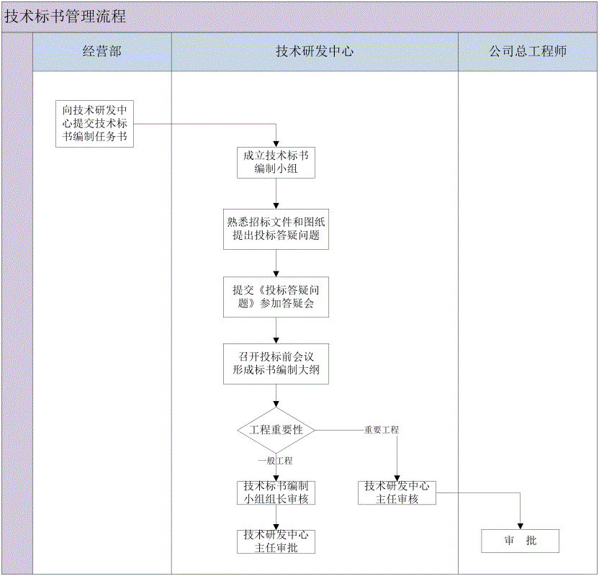

**二、科研课题立项流程**

**（一）流程概述：**

1、技术研发中心下发课题立项指导书；

2、技术研发人员根据课题立项指导书以及在建工程情况，选择研究课题；

3、技术研发中心以申报课题为基础，组织研究并初步确定科研课题；

4、技术委员会对申报课题进行评审，通过评审的课题形成年度科研课题开发计划，未通过评审的课题退回课题申报人；

5、年度科研课题开发计划经总工程师审核，再报总经理、董事长审批后，技术研发中心从年度科研课题开发计划中择优上报建设行政主管部门立项。

**（二）流程图**



**三、科研课题实施管理流程**

**（一）流程概述：**

1、由技术研发中心选定小组人员，成立课题组；

2、课题负责人应与技术研发中心主任签订课题合同，经营部考核；

3、课题负责人组织编制课题实施方案，报技术研发中心主任批准后予以实施。技术研发中心考核；

4、技术研发中心对立项课题的实施过程进行监督、指导；

5、课题实施须由课题组提交书面申请，经技术研发中心同意，总工程师审核，总经理批准；

6、技术研发中心组织对合格课题组织验收；

7、课题实施过程中出现异常，由技术研发中心提议，经总工程师同意，报总经理批准，延期或终止课题项目。

**（二）流程图**



**四、科研课题鉴定流程**

**（一）流程概述：**

1、课题负责人提交课题成果鉴定申请表以及课题最终成果总结鉴定资料，报技术研发中心办理手续；

2、技术研发中心组织技术鉴定会，安排鉴定会日程；

3、技术委员会对科研成果组织技术鉴定评审；

4、经技术鉴定的科研成果，由技术研发中心办理上报和科技成果登记。

**（二）流程图**



**五、课题研发经费预算管理流程**

**（一）流程概述：**

1、课题组编制课题研发经费预算书；

2、成本控制部对课题研发经费预算书进行评估；

3、成本控制部将评估结果报经技术研发中心主任审核，并经技术委员会评审通过后，报总工程师审核、总经理审批；未通过则返回课题组重新编制；

4、批准后的课题研发经费预算书在财务部备案。

**（二）流程图**



**六、课题研发经费审批流程**

**（一）流程概述：**

1、课题组填写《课题研发经费预算表》，报技术研发中心；

2、《课题研发经费预算表》经技术研发中心主任审核，报总工程师审核、财务经理审核；

3、对未超出课题经费预算的给予支付；对超出课题经费预算的，报总经理审批。

**（二）流程图**



**七、科技信息管理流程**

**（一）流程概述：**

1、信息收集员收集国家建设主管部门重点推广的建筑业新技术以及地方各级建设主管部门发布的新技术信息，初步鉴别评价；

2、将不需实施的信息交资料室储存；

3、对有价值需实施的信息分类形成科技信息月报，报技术研发中心主任审批后下发。

**（二）流程图**



**八、专利管理流程**

**（一）流程概述：**

1、专利发明人填写专利申请表；

2、专利管理员初审后，报技术研发中心主任、总工程师审核，总经理审批；

3、技术研发中心拟定委托专利申请代理公司，并就代理条款进行磋商，由专利申请代理公司草拟代理合同；

4、专利管理员将代理合同审批资料及合同资料，报经营部进行合同预审；

6、经营部填写合同预审意见函，经技术研发中心主任审核，报经营部形成最终合同；

7、技术研发中心与专利申请代理公司签订代理合同；报经营部、财务部处备案；

8、专利管理员向专利申请代理公司提交资料，由代理公司进行专利申请工作；

9、专利管理员对专利的实施、转让或许可按照国家和技术研发中心的相关规定进行管理。

**（二）流程图**



**九、工程建设工法管理流程**

**（一）流程概述：**

1、技术研发中心每年制定工法开发计划，报总工程师审核、总经理批准；

2、工法开发由项目部具体实施，技术研发进行中心指导、监督；

3、项目部填写公司工法申报表，报技术研发中心组织评审，评审结果报技术委员会，由技术委员会批准发布。对经评审未通过的工法项目，根据实际情况决定是否继续或终止开发。

**（二）流程图**



**十、市级工法申报流程**

**（一）流程概述：**

1、企业级工法评审通过后，技术研发中心推荐优秀工法申报市级工法；

2、技术研发中心填写市级工法申请表以及相应工法资料，报市级建设主管部门（协会）申报市级工法；

3、市建设主管部门（协会）组织评审，通过评审后颁布市级工法。

**（二）**流程图



十一、省级工法申报流程

**（一）**流程概述：

1、市级工法评审通过后，技术研发中心向省住建厅申请技术成果鉴定；

2、技术研发中心对技术成果鉴定达到省内先进以上水平，向省住建厅申报工法；

3、省建设厅组织工法评审，对通过评审的工法颁布省级工法。

**（二）**流程图



十二、国家级工法申报流程

**（一）**流程概述：

1、省级工法评审通过后，省住建厅推荐申报国家级工法；

2、技术研发中心向中国建筑业协会申报国家级工法资料；

3、中国建筑业协会组织工法评审，通过评审后颁布国家级工法。

**（二）**流程图



十三、工程质量管理小组活动管理流程

**（一）**流程概述：

1、技术研发中心制定年度QC活动计划；

2、经公司总工程师、总经理审核批准后，QC小组向技术研发中心申请注册；

3、QC小组实施课题，技术研发中心指导，活动结束，总结资料，成果内部发布；

4、成果具有创新性纳入企业标准；优秀成果推荐申报上一级。

**（二）**流程图



十四、工程质量管理小组活动成果申报流程（市级）

**（一）**流程概述：

1、企业级QC成果评审通过，技术研发中心推荐申报市级QC成果；

2、技术研发中心向市建筑业协会QC成果资料；

3、市建筑业协会组织评审，评审通过后公布市级QC成果。

**（二）**流程图



十五、工程质量管理小组活动成果申报流程（省级）

**（一）**流程概述：

1、市级QC成果评审通过，市建筑业协会推荐申报省级QC成果；

2、市建筑业协会向省建筑业协会报QC成果资料；

3、省建筑业协会组织评审，评审通过后公布省级QC成果。

**（二）**流程图



十六、工程质量管理小组活动成果申报流程（国家级）

**（一）**流程概述：

1、省级QC成果评审通过，省建筑业协会推荐申报国家级QC成果；

2、技术研发中心向中国建筑业协会报送QC成果资料；

3、中国建筑业协会组织评审，评审通过后公布国家级QC成果。

**（二）**流程图



十七、年度新技术推广计划实施流程

**（一）**流程概述：

1、技术研发中心信息员收集新技术信息；

2、报技术研发中心主管工程师编制年度新技术推广应用计划，计划报公司总工程师、总经理审核批准；

3、下发年度新技术推广应用计划。

**（二）**流程图



十八、新技术推广计划实施流程

**（一）**流程概述：

1、项目工程招标时，经营部应将新技术纳入招标文件；

2、技术研发中心对下发新技术推广项目进行监督；

3、项目结束后，总结新技术应用成果，上报公司进行评比表彰，优秀成果向上级推荐。

**（二）**流程图



十九、施工组织总设计管理流程

**（一）**流程概述：

1、技术研发中心组织论证制定大纲；

2、项目经理组织编制，并由项目技术负责人组织会审；

3、技术研发中心、质量安全部、项目管理部的主管工程师及部门负责人进行审核；

4、集团公司总工程师进行审批；

5、总工程师审批后无需修改，技术研究中心进行备案，报监理工程师进行审批；

6、监理审批通过，项目经理部进行实施，质量安全部、项目管理部对过程进行监督。

**（二）**流程图



二十、单位工程施工组织设计管理流程

**（一）**流程概述：

1、项目经理组织编制单位工程施工组织设计；

2、项目管理部、技术研发中心及质量安全部进行审核；

3、集团公司总工程师进行审批；

4、总工程师审批后无需修改，技术研发中心进行备案，报监理工程师进行审批；

5、监理审批通过，项目经理部进行实施，质量安全部、项目管理部对过程进行监督。

**（二）**流程图



**二十一、危险性较大的分部分项工程安全专项施工方案管理流**程

**（一）**流程概述：

1、项目经理部专业工程师编制施工方案，项目总工进行初审；

2、技术研发中心、质量安全部的主管工程师及部门负责人进行审核；

3、集团公司总工程师进行审批；

4、总工程师审批后，无需修改报监理工程师进行审批；

5、监理审批通过，技术研究中心进行备案，项目经理部进行实施，质量安全部对过程进行监督。

**（二）**流程图



二十二、技术标书管理流程

**（一）**流程概述：

1、经营部向技术研发中心提交技术标书编制任务书；

2、技术研发中心成立技术标书编制小组，熟悉招标文件和图纸，提出投标答疑问题，参加答疑会，召开投标前会议形成标书编制大纲；

3、一般工程由技术标书编制小组组长审核、技术研发中心主任审批；重要工程由技术研发中心主任审核、公司总工程师审批。

**（二）**流程图

